кОНСУЛЬТАЦИЯ ДЛЯ РОДИТЕЛЕЙ ВТОРОЙ МЛАДШЕЙ ГРУППЫ

«УЧИТЕ РИСОВАТЬ ДЕТЕЙ В НЕТРАДИЦИОННОЙ ТЕХНИКЕ»

Развитию детского изобразительного творчества способствует использование приёмов нетрадиционного рисования.
Вот некоторые из них:
* «Пальцевая живопись» — краска наносится пальцами, ребёнок опускает пальчик в гуашь и наносит точки, пятнышки на бумагу. После работы пальчики вытираются салфеткой, затем гуашь легко смывается.
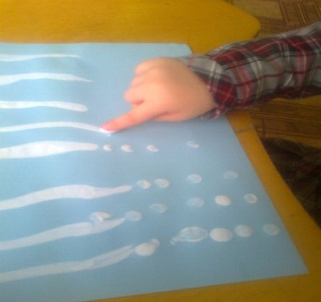
* «Рисование ладошкой» — ребёнок опускает свою ладошку в плоскую розетку с гуашью и делает отпечаток на бумаге. Рисуют и правой и левой руками, окрашенными разными цветами. После работы руки вытираются салфеткой и смываются.
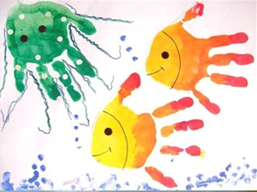
* «Оттиск печатками» — Для этого изображение вырезается из картофеля, ластика, плотного поролона, либо используются пробки разного диаметра, листочки растений. Ребёнок прижимает печатку к штемпельной подушке с краской и наносит оттиск на бумагу.
* «Рисование методом тычка» — ребёнок опускает в гуашь кисть и ударяет ею по бумаге, держа вертикально. При работе кисть в воду не опускается. Таким образом, заполняется весь контур или шаблон. Получается имитация фактурности пушистой или колючей поверхности.
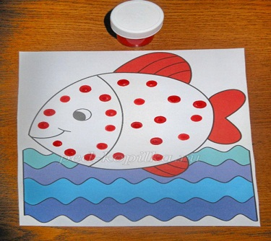
* «Оттиск мятой бумагой» — ребёнок прижимает мятую бумагу к штемпельной подушке с краской и наносит оттиск на бумагу. Чтобы получить другой цвет, меняются и розетка и смятая бумага. Получается имитация фактурности пушистой или колючей поверхности.
* «Рисование ватными палочками» — карандашом нанесите рисунок на бумагу. Ребёнок опускает ватную палочку в гуашь и наносит точки, пятнышки. Сначала можно нарисовать по контуру, а затем заполнить весь рисунок точками. Для каждой новой краски берите новую палочку.
Умение пользоваться нетрадиционными техниками позволит детям получить удовольствие от работы.
Пусть творчество доставит радость вам и вашим детям.
Успехов!

